

Table des matières

Introduction 3
Aperçu du projet 3
Connaissances préalables 4
Notes de planification 4
Ressources 4
Stratégies pédagogiques 5
Stratégies de motivation 6
Objectifs d’apprentissage et critères de réussite 6
Préoccupations et attentes liées à la santé et sécurité 7
Documents SÉCURIdocs et vidéos outilSÉCUR applicable 7
Défis du projet 7
Différentiation pédagogique 8
Analyse et évaluation 8
Considérations religieuses 8
Carrières dans le domaine de la technologie 8
Rapport et réflexion 8
Introduction du projet – planification d’un évènement 9
Activité 1 - Présentation sur la planification d’un évènement 10
Activité 2 - En apprendre davantage sur le tourisme en Ontario 13
Activité 3 - Utilisation d’une plateforme sur les médias sociaux 14
Activité 4 - Liste de contrôle pour l’organisation de l’évènement 16
Activité 5 – Types d’évènements 19
Activité 6 – Objectif et calendrier de l'événement 20
Activité 7 – Tâche : Lieu de l’évènement 21
Activité 8 – Planification du menu 24
Activité 9 - Touches finales sur l’organisation de l’évènement 37
Activité 10 – Invitation de l’évènement 38
Annexe A – Format d’une recette 39
Annexe B – Rédaction de recettes en format cuisine ; PowerPoint 40
Références 41

Introduction
Code de cours : TFJ3E
Technologie à portée générale : Hôtellerie et tourisme
Destination: Marché du travail
Niveau: 11e
Prérequis: Aucun
Projet en ligne : Planification d’événements

Aperçu du projet
À la fin de cette unité, l'élève démontrera qu'il comprend les procédures appropriées à suivre pour planifier un événement ou une activité. (B3) L'élève effectuera des recherches et rédigera un rapport sur un événement ou une activité touristique locale et/ou provinciale (par exemple, un festival de musique, un événement sportif, un salon de produits, un événement culturel) et identifiera les éléments qui ont fait le succès de l'événement ou de l'activité. Les élèves utiliseront un logiciel pour préparer et présenter divers documents liés à un événement ou à une activité et expliqueront l'importance du travail d'équipe. Les élèves concevront un événement ou une activité et effectueront les préparatifs appropriés pour l'événement ou l'activité.
Les composantes du projet sont les suivantes :
Activité 1 Présentation sur la planification d’un événement (PowerPoint ou Google Slide)
Tableau de planification de l’événement
Grille d’évaluation adaptée : La planification de l’événement
Activité 2 En apprendre davantage sur le tourisme en Ontario
Partie 1 L’élève affiche sa présentation sur Classroom, afin que les
élèves puissent la visionner.
Partie 2 Critères de réussite pour les tableaux des événements.
Activité 3 Utilisation d’une plateforme sur les médias sociaux
Organisateur graphiques des médias sociaux
Activité 4 Liste de contrôle pour l’organisation de l’événement
Activité 5 Types d’événements
Concevoir un tableau des avantages et des inconvénients de l’événement
Activité 6 Objectif et calendrier de l’événement
Activité 7 Lieu de l’événement
Organisateur graphique du lieu de l’événement
Critères d’évaluation : Lieu de l’événement

Activité 8 Planification du menu
Remue-méninges du menu et organisateur graphique
Remue-méninges du menu et tableau de recherche
Tableau des recettes en format cuisine
Tableau des recettes présenté sur PowerPoint ou Google Slide
Descriptions des éléments du menu
Version finale du menu
Grille d’évaluation adaptée : Le menu et l’événement terminés
Horaire de production de la cuisine
Exigence en matière d’équipements
Tâche : Le travail d’équipe
Activité 9 Touches finales sur l’organisation de l’événement
Activité 10 Invitation à l’événement
Grille d’évaluation adaptée : Invitation à l’événement

Connaissances préalables
Cette ressource est destinée au cours TFJ3E qui n'a pas de prérequis. De bonnes compétences en matière d'alphabétisation, de communication et d'informatique sont un atout.

Notes de planification
L’ensemble des activités des élèves ont été divisées en 10 tâches spécifiques afin de faciliter l'organisation des projets des étudiants et de fournir de multiples sources de preuves de l'apprentissage des étudiants. Chaque activité s'appuie sur le projet d'organisation d'événements pour aider à couvrir les attentes du programme d'études et accroître la réussite globale des élèves.

Ressources
Comme indiqué dans l'aperçu du projet, les tâches de ce projet comprennent des présentations PowerPoint ou Google Slide, des notes numériques, des tâches de recherche, des devoirs, des tableaux, des graphiques, des organisateurs graphiques et des évaluations par les pairs. Vous trouverez ci-dessous une liste complète des ressources intégrées dans l'ensemble de ce projet.

Présentations
Rédaction de recettes en format cuisine (PowerPoint)

Outils/équipements
Ordinateur ou tablette
Internet

Logiciels
Les élèves devront suivre une formation sur l'utilisation acceptable des ordinateurs, fixée par votre conseil scolaire.

Tâches
En apprendre davantage sur le tourisme en Ontario
Lieu de l’événement
Descriptions des éléments du menu
Version finale du menu
Horaire de production de la cuisine
Exigence en matière d’équipements
Le travail d’équipe
Dernière retouche sur l’organisation de l’événement
Invitation à l’événement

Tableaux
Tableau de planification de l’événement
Critères de réussite pour les tableaux des événements
Liste de contrôle pour le tableau de la planification de l’événement
Concevoir un tableau des avantages et des inconvénients de l’événement
Remue-méninges du menu et du tableau de recherche
Tableau des recettes en format cuisine

Organisateurs graphiques
Organisateur graphique des médias sociaux
Objectif et calendrier de l’événement
Organisateur graphique du lieu de l’événement
Remue-méninges du menu et organisateur graphique

Critères d’évaluation
La planification de l’événement
Le menu et l’événement terminés
Invitation à l’événement

Stratégies pédagogiques
Les stratégies pédagogiques comprennent une approche basée sur les projets et les problèmes, des profils d'élèves, une carte de sortie et des organisateurs graphiques.

Stratégies de motivation
Il est temps de découvrir toutes les grandes choses que l'Ontario a à offrir. Vous commencerez cette unité en effectuant des recherches et en faisant un rapport sur un événement ou une activité touristique locale et/ou provinciale comme un festival de musique, un événement sportif, un salon de produits ou un événement culturel qui se déroule dans votre quartier ou dans un quartier de notre grande province. En travaillant avec vos camarades de classe pour examiner ce qui contribue à la réussite de ces événements, vous découvrirez comment créer votre propre événement avec succès. Au fil de l'unité, vous explorerez et créerez votre propre événement qui sera un événement passionnant et spectaculaire pour vos invités. Vous serez responsable de la création de l'atmosphère en créant un événement qui se concentre sur le lieu, l'emplacement, les décorations et le menu pour compléter le thème de votre événement. L'importance du travail d'équipe sera démontrée en créant un calendrier de production en cuisine qui garantira que toutes vos créations de menus seront exécutées pour améliorer l'expérience globale de votre événement étonnant.

Objectifs d’apprentissage et critères de réussite
À la fin de cette unité, l'étudiant démontrera qu'il comprend les procédures appropriées à suivre pour planifier un événement ou une activité. (B3) L'élève effectuera des recherches et rédigera un rapport sur un événement ou une activité touristique locale et/ou provinciale (par exemple, un festival de musique, un événement sportif, un salon de produits, un événement culturel) et identifiera les éléments qui ont fait le succès de l'événement ou de l'activité. Les élèves utiliseront un logiciel pour préparer et présenter divers documents liés à un événement ou à une activité et expliqueront l'importance du travail d'équipe. Les élèves concevront un événement ou une activité et effectueront les préparatifs appropriés pour l'événement ou l'activité.

Attentes et contenus d’apprentissage à l’appui des programmes d’études de la 11e – 12e année en Ontario.

Attentes
B3. Démontrer une compréhension des procédures appropriées à suivre dans la planification d'un événement ou d'une activité.
D2. Démontrer une compréhension de l'importance du service à la clientèle dans le secteur des services de restauration et de boissons dans l'industrie du tourisme.

Contenus d’apprentissage
B3.1 Recherche et rapporte sur un événement ou une activité touristique locale et/ou provinciale (p. ex. festival de musique, événement sportif, exposition de produits, événement culturel) et identifie les éléments qui en ont fait une réussite.
B3.2 Concevoir un événement ou une activité et effectuer les préparatifs appropriés pour l'événement ou l'activité (par exemple, mise en place, itinéraire de voyage, calendrier de production).
B3.3 Identifier l'équipement requis pour un événement ou une activité (par exemple, des réchauds pour le service de buffet, un transporteur isolé pour la restauration hors site, des tables et une tente pour la réception extérieure) et identifier le coût d'achat ou de location de l'équipement.
B3.4 Appliquer les principes de la publicité dans la promotion d'un événement scolaire ou d'une activité communautaire (par exemple, créer une campagne de marketing pour un événement touristique local).
B3.5 Utiliser un logiciel pour préparer et présenter divers documents liés à un événement ou à une activité (par exemple, menu, brochure, publicité).
D2.6 Expliquer l'importance du travail d'équipe pour fournir un service à la clientèle de haute qualité dans le secteur des services de restauration et de boissons.

Préoccupations et attentes liées à la santé et sécurité
L'utilisation des ordinateurs et la sécurité sur Internet seraient les seules préoccupations de sécurité liées à ce projet.

Documents SÉCURIdocs et vidéos outilSÉCUR applicables
Veuillez vous référer aux SÉCURIdocs de l’OCTE pour l’hospitalité pour les documents de sécurité afin d’aborder et d’instruire correctement tout problème de sécurité.

Défis du projet
L'ensemble de l'activité a été divisée en dix tâches différentes pour aider à organiser les projets et les devoirs des étudiants. Chaque tâche s'appuie sur le projet pour couvrir les attentes du programme d'études en matière d'organisation d'événements. Chaque tâche peut également être utilisée indépendamment des autres activités. Les élèves auront besoin d'appareils électroniques ainsi que d'Internet pour réaliser la plupart, voire la totalité, de ces activités en ligne.

Différenciation pédagogique
Les enseignants peuvent également se référer à l’écoute de chaque élève pour tenir compte des capacités de l'apprenant, des intelligences multiples, des élèves exceptionnels et des apprenants de langue seconde. La différenciation peut être obtenue en offrant le choix du projet, de l'organisateur graphique, des préférences d'apprentissage, de l'inventaire des styles d'apprentissages visuels, auditif et esthétique, ainsi que des billets de sortie

Analyse et évaluation
Tout au long de ce projet, des preuves des résultats des élèves pour l'évaluation sont recueillies à partir de différentes sources en utilisant plusieurs ouvrages pour évaluer l'apprentissage des élèves. Les travaux des élèves prendront la forme de devoirs à évaluer. Les devoirs d'évaluation comprennent des tâches de performance, des démonstrations, des recherches, des projets basés sur le monde réel. L'évaluation comprendra les catégories suivantes : connaissance/compréhension, réflexion, communication et mise en application.

Considérations religieuses
Les activités de planification d'événements sont structurées de manière à prendre en compte toute considération religieuse et/ou culturelle. Les préférences de l'étudiant ou ses intérêts à structurer le projet de manière à ce qu'il coïncide avec la planification d'un événement représentant une religion et/ou une culture particulière soutiendront et amélioreront l'ensemble du projet fini.

Carrières dans le domaine de la technologie
Ce projet n'inclut aucune extension industrielle/exploration de carrière ; cependant, le projet pourrait mener à d'autres activités de portée future pour soutenir un programme d'hospitalité MHS.

Rapport et réflexion
Les enseignants peuvent demander aux élèves de remplir un rapport de conception, de réfléchir ou de créer un dossier pour consolider leur apprentissage. Ce serait un bon moyen de saisir la compréhension de l'élève dans un format sommatif et de l'utiliser pour préparer son examen, son entrée dans l'enseignement supérieur ou sur le marché du travail.

Introduction du projet – planification d’un événement
Il est temps de découvrir toutes les grandes choses que l'Ontario a à offrir. Vous commencerez cette unité en effectuant des recherches et en faisant un rapport sur un événement ou une activité touristique locale et/ou provinciale comme un festival de musique, un événement sportif, un salon de produits ou un événement culturel qui se déroule dans votre quartier ou dans un quartier de notre grande province. En travaillant avec vos camarades de classe pour examiner ce qui contribue à la réussite de ces événements, vous découvrirez comment créer votre propre événement avec succès. Au fil de l'unité, vous explorerez et créerez votre propre événement qui sera un événement passionnant et spectaculaire pour vos invités. Vous serez responsable de la création de l'atmosphère en créant un événement qui se concentre sur le lieu, l'emplacement, les décorations et le menu pour compléter le thème de votre événement. L'importance du travail d'équipe sera démontrée en créant un calendrier de production en cuisine qui garantira que toutes vos créations de menus seront exécutées pour améliorer l'expérience globale de votre événement étonnant. En un rien de temps, votre événement sera à la mode. #hâtederecevoirmoninvitation

Activité 1 - Présentation sur la planification d’un événement (PowerPoint ou Google Slide)
Effectuer des recherches et rédiger un rapport sur un événement ou une activité touristique locale et/ou provinciale (par exemple, un festival de musique, un événement sportif, une exposition de produits, un événement culturel). Créez un diaporama qui présente les résultats de vos recherches sur votre événement ou activités touristiques locale et/ou provinciale.
Votre présentation sous forme de diaporama doit être créative et inclure des éléments visuels tels que des images, des tableaux ou des graphiques pour illustrer les idées. Il doit contenir des informations qui aideront vos camarades de classe à découvrir toutes les grandes choses que l'Ontario a à offrir. Votre diaporama doit être facile à comprendre et contenir des informations précieuses sur votre événement ou activité. Utilisez l'organisateur graphique de la page suivante pour vous aider à rassembler vos informations lorsque vous commencez vos recherches.
Votre diaporama doit être divisé en plusieurs diapositives, comme suit :
Diapositive 1 Introduction (avec ton titre et ton nom)
Diapositive 2 Description de l’événement
Diapositive 3 Lieu de l’événement (ville, lieu, date et saison)
Diapositive 4 Impact financier de l’événement (coût de la participation, nombre de
personnes attendues)
Diapositive 5 Pourquoi l'événement a-t-il lieu (charité, plaisir, développement de la communauté ou produit publicitaire) ?
Diapositive 6 Quel est le public cible ? Comment l'événement est-il commercialisé auprès du public (présence dans les médias sociaux, publicité locale, etc.) ?
Diapositive 7 Nourriture et boissons servies lors de l'événement
Diapositive 8 Cinq raisons de participer à cet événement
Diapositive 9 Identifier les éléments qui ont fait de cet événement un succès
Diapositive 10 Ressources (tous les sites Web utilisés pour votre recherche, copiez
L’URL dans la diapositive, même pour les images utilisées)

Tableau de planification de l’événement
Name: ________________
Diapositive nº 1
Nom de l’événement :
Ton nom :
Diapositive nº 2  Description de l’événement | Diapositive nº 3  Lieu de l’événement (ville, lieu, date et saison) | Diapositive nº 4  Impact financier de l’événement (coût de la participation, nombre de personnes attendues)
Diapositive nº 5  Pourquoi l'événement a-t-il lieu ? (charité, plaisir, développement de la communauté ou produit publicitaire) | Diapositive nº 6  Quel est le public cible ? Comment l'événement est-il commercialisé auprès du public (présence dans les médias sociaux, publicité locale, etc.) ? | Diapositive nº 7  Nourriture et boissons servies lors de l'événement
Diapositive nº 8  Cinq raisons de participer à cet événement | Diapositive nº 9  Identifier les éléments qui ont fait de cet événement un succès (minimum 10 points) | Diapositive nº 10  Ressources (tous les sites  Web utilisés pour votre recherche, copiez l'URL dans la diapositive, même pour les images utilisées)

Grille d’évaluation adaptée : La planification de l’événement
Nom : __________________
Compétences | Niveau 0  0-49% | Niveau 1  50-59% | Niveau 2  60-69% | Niveau 3  70-79% | Niveau 4  80-100%
Communication d'informations et d'idées  /10 | Ne réponds pas aux attentes minimales en matière de communication d'informations et d'idées. | Communique des informations et des idées avec une clarté limitée et des mesures importantes sont nécessaires pour apporter la clarté requise au sujet. | Communiquent les informations et les idées avec une certaine clarté en se concentrant davantage sur l'ajout de clarté au sujet requis. | Communique les informations et les idées avec beaucoup de clarté et les sujets sont bien définis. | Communique les informations et les idées avec un degré élevé de précision et les sujets se démarquent et sont très bien définis.
Créativité  /10 | Ne réponds pas aux attentes minimales de créativité pour cette tâche. | Peu ou pas de créativité dans les tâches. Très simple et aucun effort de créativité n'est présent. | Modérément créatif. À réfléchi à la mise en page de la mission. Peu d'extras sont ajoutés. | La tâche comporte des éléments de créativité qui améliorent l'information sur le produit final. | Excellente attention aux détails. Présentation supérieure à la moyenne. Produit final très créatif.
Critères de la présentation  (voir la description de la tâche et des exigences pour les diapositives 1 à 10.)  /10 | Ne réponds pas aux attentes minimales concernant la mise en page et les exigences pour les diapositives 1 à 10. | La tâche est incomplète ou il manque des éléments pour la mise en page et des exigences pour les diapositives 1 à 10. | La tâche comporte la plupart des éléments nécessaires à la mise en page, certaines exigences sont absentes des diapositives 1 à 10. | La tâche comporte tous les éléments nécessaires à la mise en page, il manque quelques exigences sur les diapositives 1 à 10. | La tâche comporte tous les éléments nécessaires à la mise en page et toutes les exigences sur les diapositives 1 à 10 sont présentes.
Planification de l’événement; organisateur graphique  /10 | L'organisateur graphique n'est pas complet et ne répond pas aux attentes minimales. | L'organisateur graphique est incomplet et/ou il manque de nombreux éléments avec très peu de détails couvrant les sujets. | L'organisateur graphique est complet avec quelques détails et avec certains des sujets abordés. | L'organisateur graphique est très détaillé avec la plupart des sujets abordés. | L'organisateur graphique est très détaillé avec tous les sujets traités.
Connaissances des éléments qui ont favorisé le succès de l’événement.  /10 | Ne réponds pas aux attentes minimales permettant d'identifier les éléments qui ont favorisé le succès de l'événement. | L'étudiant a une compréhension limitée et peut identifier 5-6 des éléments qui ont favorisé le succès de l'événement. | L'élève a une certaine maîtrise et peut identifier 6-7 éléments qui ont favorisé le succès de l'événement. | L'élève a une maîtrise considérable et peut identifier 7-8 éléments qui ont favorisé le succès de l'événement. | L'élève a une excellente maîtrise et peut identifier 8 à 10 éléments qui ont favorisé le succès de l'événement.

Activité 2 - En apprendre davantage sur le tourisme en Ontario

Partie 1 – Affiche ta présentation afin que la classe puisse le visionner
Maintenant que vous avez eu l'occasion de faire des recherches et de rédiger un rapport sur un événement ou une activité touristique locale et/ou provinciale, il est temps d'en savoir plus sur les grandes choses qui se passent en Ontario. Affichez votre présentation sous forme de diaporama sur Classroom. Regardez les diaporamas de tous les autres élèves et commentez chaque diaporama sur un sujet que vous avez trouvé intéressant dans le cadre de leur événement. N'oubliez pas de faire preuve de respect et de soutien lorsque vous répondez à vos camarades de classe.

Partie 2 – Critères de réussite; tableau des événements
À l'aide du tableau ci-dessous, identifiez les éléments qui ont contribué au succès de tous ces autres événements ou activités. N'oubliez pas que vos camarades de classe ont inclus leurs découvertes dans leur diaporama sur la diapositive n° 9. De plus, n'oubliez pas que l'objectif est de déterminer ce qui a mené à la réussite de ces événements, de sorte que lorsque vous créerez votre propre événement, vous inclurez bon nombre de ces idées pour accroître le succès de votre événement.
Critères de réussite pour le tableau des événements
Nom: ______________
Nom de l’événement  Lieu de l’événement  Nom de l’élève du diaporama | Les éléments qui ont favorisé le succès des événements

Activité 3 - Utilisation d’une plateforme sur les médias sociaux


Les médias sociaux peuvent avoir un effet positif ou négatif sur n'importe quel événement. Ils jouent un rôle important dans la façon dont nous recevons l'information au quotidien. En utilisant l'événement ou l'activité touristique locale et/ou provinciale que vous avez recherché lors de la création de votre diaporama, trouvez les plateformes de médias sociaux qui ont été utilisées par les organisateurs. Une fois que vous avez trouvé deux de ces plateformes, vous devrez en choisir une et lire et examiner ce que les gens ont dit sur l'événement. L'utilisation de ces informations vous aidera à identifier les facteurs qui ont rendu l'événement réussi ou non. Utilisez l'organisateur graphique ci-dessous pour poursuivre votre apprentissage.

Nom: ____________________
Organisateur graphique des médias sociaux
Ajouter le nom et le lieu de l’événement


Ajouter la plateforme des médias sociaux

Facteurs que j’utiliserai lorsque je créerai mon événement à partir d’informations provenant des médias sociaux

Commentaires positifs au sujet de l’événement

Commentaires négatifs au sujet de l’événement

Activité 4 - Liste de contrôle pour l’organisation de l’événement
La planification d'un événement peut présenter de nombreux défis en cours de route. Il est important de faire des recherches et de planifier de manière organisée afin d'assurer le succès de l'événement. Cette liste de contrôle pour la planification d'un événement vous aidera à organiser toutes vos idées et vos tâches afin de vous garder sur la bonne voie pour votre événement exceptionnel. Veuillez remplir les informations après avoir terminé vos missions pour chacune de ces sections. Ce tableau sera un document de travail que vous utiliserez pour chaque mission pendant que vous planifierez votre événement.
Liste de contrôle – planification de l’événement
 | Lorsque terminé, cochez la case.  X | Utilisez cette section pour inclure des notes de votre planification au fur et à mesure que vous travaillez sur chaque tâche et activité en vue de votre événement.
Nom de l’événement

Type d’événement

Activité 5
- Concevoir un tableau des avantages et des inconvénients de l'événement
Objectif et calendrier de l’événement

Quel est l’objectif de l’événement ?

Activité 6
- Organisateur graphique de l’objectif et du calendrier de l’événement.
Lieu de l’événement
Où allez-vous animer cet événement ?
Avez-vous des exigences spécifiques concernant le lieu de l’événement ?

Activité 7
- Organisateur graphique du lieu de l’événement
- Grille d’évaluation adaptée : Lieu de l’événement
Planification du menu

Activité 8
- Remue-méninges du menu et organisateur graphique

- Remue-méninges du menu et tableau de recherche
- Tableau des recettes (5) en format cuisine

- Descriptions des éléments du menu

- Version finale du menu

- Horaire de production de la cuisine

- Exigence en matière d’équipements

- Le travail d’équipe
Touches finales sur l’organisation de l’événement

Activité 9
- Tâche : touches finales sur l’organisation de l’événement

Invitation à l’événement

Activité 9
- Tâche : invitation à l’événement

Activité 5 – Types d’événements
Les principales catégories d'événements peuvent être classées en événements privés, d’affaire et de charité.
Exemples d’événements
Événements privés  - Réceptions de mariage  - Fête d’anniversaire  - Rassemblements de festivals  - Danse de graduation  - Fêtes pour nouveau-nés | Événements d’affaires  - Dîner d’affaires  - Conférences  - Séminaires  - Lancement de produits  - Réunions | Événements de charité  - Événements sportifs  - Collecte de fonds  - Enchères charitables

Vous serez responsable de la création d'un événement pour 50 personnes. La première étape consistera à faire un remue-méninges sur les trois différents types d'événements afin de décider comment faire avancer votre activité.
Nom : ____________________

Concevoir un tableau des avantages et des inconvénients de l’événement
Événement privé
Description de l’événement possible :
Avantages | Inconvénients
Événement d’affaires
Description de l’événement possible :
Avantages | Inconvénients
Événement de charité
Description de l’événement possible :
Avantages | Inconvénients
Après avoir réfléchi aux avantages et aux inconvénients d'un événement, lequel avez-vous choisi pour planifier votre événement ? _________________________________

Activité 6 – Objectif et calendrier de l'événement
Maintenant que vous avez décidé si vous organiserez un événement privé, d'affaires ou de charité, il est temps de déterminer l'objectif de l'événement. En fin de compte, les événements et les fêtes ont pour but de rassembler les gens et de leur permettre de s'amuser. Le fait de comprendre et de déterminer les raisons pour lesquelles vous organisez un événement permettra de mettre en place les plans nécessaires à la réussite de l'événement. Indiquez le nom de votre événement dans la zone de texte ci-dessous. Dans les champs "Description de l'événement" et "Objectif de l'événement", fournissez des informations détaillées et spécifiques.
Nom: ___________________ /26
Maintenant que vous avez une description et un objectif pour votre événement, il est temps de planifier le calendrier. S'agira-t-il d'un événement du matin, de l'après-midi ou du soir ? Combien d'heures cet événement aurait-il lieu ? Y a-t-il un moment précis de l'année où vous souhaiteriez organiser cet événement ?
Rédigez un court paragraphe pour présenter le calendrier de votre événement. /5

Activité 7 – Tâche : Lieu de l’événement
Il est maintenant temps de trouver un lieu pour votre événement. Le lieu sera le prochain point important à prendre en considération lors de la préparation de votre événement.
Lieu: Le lieu d'un événement ou d'une activité est l'endroit où l'événement se passera.

Éléments à prendre en considération lors de la recherche d'un lieu pour votre événement
- Préférez-vous des lieux intérieurs ou extérieurs ?
- À quel moment de la journée et/ou de l'année allez-vous organiser votre événement ?
- Désirez-vous un parc, une salle, un hôtel, un restaurant, etc.
- Quelle sera la taille de l'espace dont vous aurez besoin en fonction de ce que vous avez prévu?
- Des préoccupations concernant le transport des invités ?
- Votre lieu de réunion dispose-t-il d'un stationnement ?
- Y a-t-il une cuisine sur place ?
- Le lieu a-t-il le décor et l'apparence nécessaires pour votre événement ?
- Ce lieu peut-il accueillir 50 personnes?

Organisateur graphique du lieu de l’événement

Nom: __________________

Remplissez l'organisateur graphique pour quatre options de lieux différents pour votre événement. /20

Critères d'évaluation du lieu de l'événement
Nom: __________________ /25
Après avoir complété l'organisateur graphique avec quatre options différentes pour un lieu de réunion, vous devrez décider lequel choisir pour votre événement. Répondez en une phrase complète aux questions suivantes sur le lieu que vous prévoyez d'utiliser pour votre événement.
- Quels sont le nom et l'adresse de votre lieu de réunion? /2
- Indiquez le type de cérémonies organisées dans ce lieu ? /2
- Que doit faire l'emplacement de réunion pour fixer le décor du lieu? /3
- Énumérer les avantages de l'utilisation de ce lieu. /2
- Indiquez les inconvénients de l'utilisation de ce lieu. /2
- Quel est le coût de la location de ce lieu? /1
- Est-ce que ce lieu requiert un dépôt de garantie? /1
- Ce lieu dispose-t-il d'un menu traiteur ? /1
- Si ce lieu dispose d'un menu de traiteur, énumérez quelques-unes des options intéressantes? /5
- Si ce lieu n'a pas de menu de traiteur, dispose-t-il d'une cuisine pour les traiteurs extérieurs à utiliser pour votre événement? /2
- Quels sont les équipements ou objets que vous devrez apporter pour l'événement et qui ne se trouvent pas dans ce lieu? /3
- Ce lieu permet-il des traiteurs hors site, du personnel, un animateur? /1

Activité 8 – Planification du menu
La planification du menu est la clé du succès de tout événement. Il est important d'avoir à disposition de vos invités des aliments qui ajouteront à l'expérience. La nourriture que vous servirez doit compléter le lieu, le thème et la présentation générale de votre événement.
Voici quelques points à prendre en considération lors de la planification de votre menu.
Les menus doivent refléter une variété
Veillez à ce que votre menu reflète la variété dans les domaines suivants :
- Couleur
- Texture
- Saveurs
- Forme
- Méthodes de cuisson
Créez un menu pour votre événement pouvant accueillir 50 personnes.
Le menu doit inclure :
- 1 apéritif placé | - 1 entrée placée | - 1 dessert placé

Remue-méninges du menu et organisateur graphique
Name: ________________ /40
Pour chaque service, proposez 10 recettes possibles pour aller de l'avant.
Apéritif  ____________ |  | Entrées  ____________
Desserts  ____________ |  | Options de boisson  ____________

Remue-méninges du menu et tableau de recherche
Nom : ________________ /150
Remplissez le tableau de réflexion et de recherche pour affiner vos choix de menus pour votre événement. Faites des recherches sur 5 options différentes pour chaque plat. Ce sont les recettes que vous choisirez parmi les ingrédients de votre organisateur graphique.
Apéritif /50
Nom et source de la recette  (lien Internet, livre de recettes, magazine, etc.)  /10 | Comment cette recette contribue-t-elle à votre thème  (lien Internet, livre de recettes, magazine, etc.)  /15 | Avantages  (deux raisons pour lesquelles cette recette serait un excellent choix)  /10 | Désavantages  (deux raisons pour lesquelles cette recette ne serait pas un bon choix.)  /10 | Classement (1-5 pour ta préférence)  /5

Voici l'apéritif placé que j'ai choisi pour mon événement
_______________________.
Entrée /50
Nom et source de la recette  (lien Internet, livre de recettes, magazine, etc.)  /10 | Comment cette recette contribue-t-elle à votre thème  (lien Internet, livre de recettes, magazine, etc.)  /15 | Avantages  (deux raisons pour lesquelles cette recette serait un excellent choix)  /10 | Désavantages  (deux raisons pour lesquelles cette recette ne serait pas un bon choix.)  /10 | Classement (1-5 pour ta préférence)  /5

Voici l'entrée placée que j'ai choisie pour mon événement
__________________________.

Dessert /50
Nom et source de la recette  (lien Internet, livre de recettes, magazine, etc.)  /10 | Comment cette recette contribue-t-elle à votre thème  (lien Internet, livre de recettes, magazine, etc.)  /15 | Avantages  (deux raisons pour lesquelles cette recette serait un excellent choix)  /10 | Désavantages  (deux raisons pour lesquelles cette recette ne serait pas un bon choix.)  /10 | Classement (1-5 pour ta préférence)  /5

Voici le dessert placé que j'ai choisi pour mon événement
_________________________.

Tableau des recettes en format cuisine
Nom : ________________ /50
Utilisez le format d’une recette fourni à l'annexe A, et tapez vos recettes au format cuisine. N'oubliez pas que vous êtes le chef et que vos recettes doivent être claires et faciles à comprendre pour que votre équipe de cuisine puisse les compléter. Chaque recette sera notée sur dix (5 recettes x 10 points = 50 points) sur la base des sept parties d'un format de recette. Vous devez inclure une recette pour votre entrée placée, votre plat principal (qui comprendra un côté protéines, un côté amidon et un côté légumes) et un dessert placé. Veillez à bien remplir les sept parties de vos recettes pour obtenir des notes complètes. Reportez-vous au format PowerPoint de la rédaction de recettes de cuisine (annexe B) si vous avez besoin de revoir les sept domaines pour vos recettes finales.
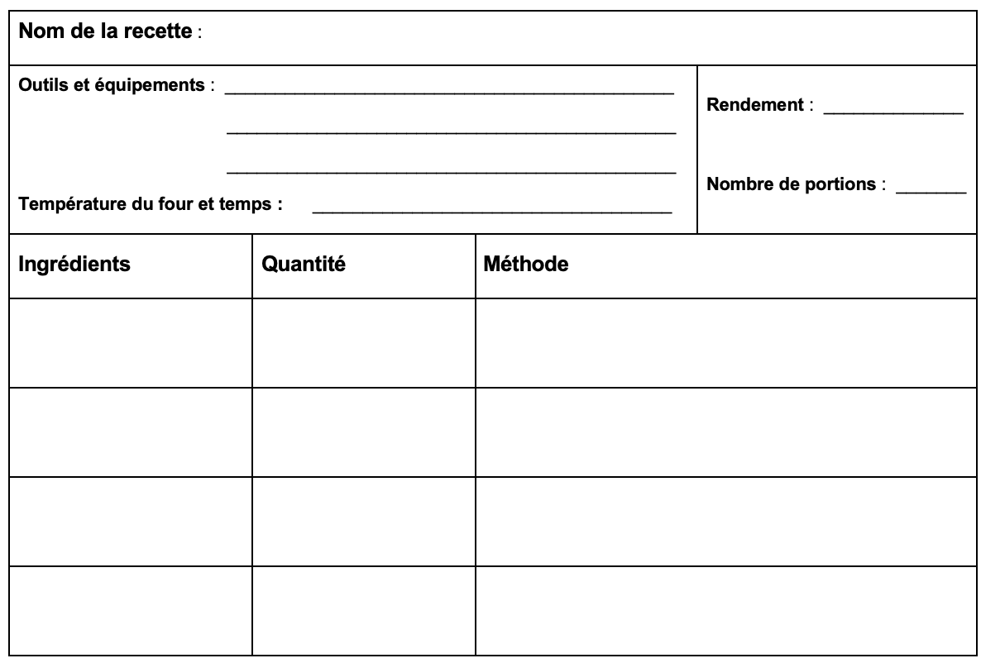
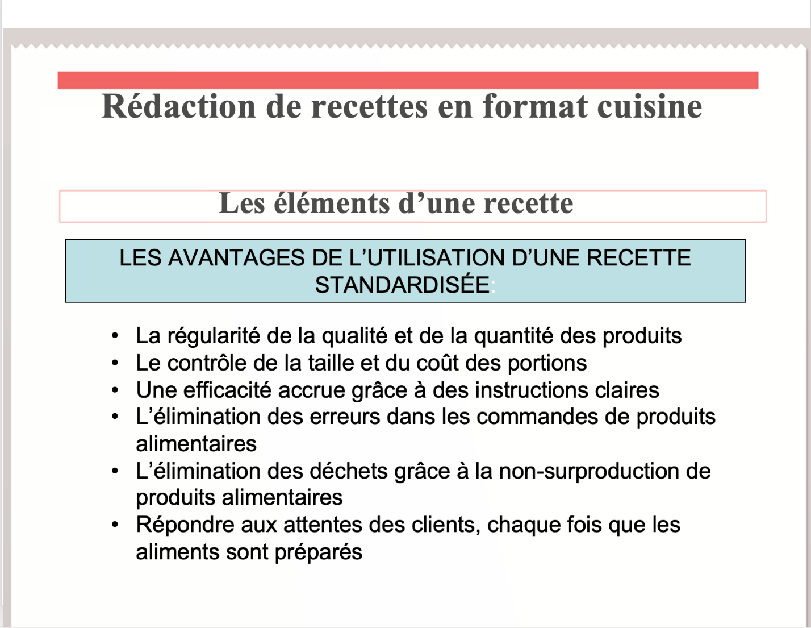

Descriptions des éléments du menu
Nom: _________________ /15

Utilisez l'espace ci-dessous pour créer vos descriptions de menu. N'oubliez pas que ces descriptions seront utilisées pour annoncer vos choix alimentaires sur votre menu. Veillez à utiliser des détails et des mots descriptifs pour attirer et vendre votre menu à vos clients. Ils doivent être professionnels et exempts de fautes d'orthographe et de grammaire.
Description de l’apéritif placé /5
________________________________________________________________________________________________________________________________________________________________________________________________________________________________________________________________________________________

Description de l’entrée placée /5
________________________________________________________________________________________________________________________________________________________________________________________________________________________________________________________________________________________

Description du dessert placé /5
________________________________________________________________________________________________________________________________________________________________________________________________________________________________________________________________________________________

Version finale du menu
Nom : _________________ /50
Créez un menu sur une feuille de papier de 8 ½ par 11" à la main ou en utilisant l'ordinateur qui reflète votre menu d'événement. Le menu utilisera vos descriptions de la tâche précédente. Le menu doit être professionnel et exempt de fautes d'orthographe et de grammaire. Veuillez imprimer le menu en couleur et veillez à ajouter des images pour ajouter un intérêt visuel. Chefs, j'ai hâte de voir vos menus d'événements !

Grille d’évaluation adaptée : Version finale du menu
Compétences | Nivea 0 0-49% | Niveau 1 50-59% | Niveau 2 60-69% | Niveau 3 70-79% | Niveau 4 80-100%
Connaissance des éléments à l’étude  /10 | Menu mal développé pour l'événement ; et n'a pas satisfait aux exigences de cette tâche. | Connaissance très limitée du menu de l'événement ; et a commencé à élaborer un menu très restreint. | Connaissance limitée du menu de l'événement et à juste commencé à élaborer un menu. | Connaissance considérable du menu de l'événement; et a élaboré un excellent menu. | Excellente maîtrise du menu de l'événement ; et a élaboré un remarquable menu.
Exigences et "éléments essentiels"  /10 | Le menu est incomplet, il manque des informations détaillées et de nombreux éléments (p. ex., il manque 2 éléments de menu ou plus) et une attention particulière est nécessaire pour améliorer le menu dans son ensemble. | Le menu est incomplet ou il manque des éléments (p. ex., il manque un ou plusieurs éléments de menu) et il faut y réfléchir davantage pour améliorer le menu dans son ensemble. | Le menu comporte la plupart des éléments nécessaires, mais il manque certaines exigences (p. ex., il manque un ou plusieurs éléments de menu) et il faut y réfléchir davantage pour améliorer le menu dans son ensemble. | Toutes les exigences sont satisfaites et soigneusement exposées. Les trois éléments du menu sont inclus, mais un examen plus approfondi est nécessaire pour améliorer l'ensemble du menu. | Toutes les exigences sont remplies et soigneusement exposées. Les trois éléments du menu sont inclus et complétés, et des éléments supplémentaires sont ajoutés pour améliorer l'ensemble du menu.
Créativité  /10 | La couleur, les images et l'intérêt visuel n'ont pas été ajoutés au menu. Une attention particulière doit être accordée à l'amélioration du menu général. | Peu ou pas de créativité dans la conception du menu. Très simple et aucun effort de créativité n'est présent. Le menu ne comporte pas de couleurs, d'images et présente un intérêt visuel limité. | Modérément créatif. La conception du menu a fait l'objet d'une réflexion. Le menu comporte des éléments visuellement intéressants, notamment des éléments liés au menu. | Le menu comporte des éléments de créativité qui enrichissent l'information du menu général. De plus, il comporte de nombreux éléments visuellement intéressants qui s'accordent bien avec le menu. | Excellente attention aux détails créatifs. Le menu est d'une présentation supérieure à la moyenne. Il comporte de nombreux éléments visuellement intéressants qui se rapportent bien au menu.
Communication du thème  /10 | Information et thème mal communiqués et sans rapport avec le thème de l'événement. | Communique les informations et les idées avec une clarté limitée par rapport au thème de l'événement. | Communique les informations et les idées avec une certaine clarté par rapport au thème de l'événement. | Communique les informations et les idées avec une grande clarté par rapport au thème de l'événement. | Communique les informations et les idées avec un haut degré de clarté en relation avec le thème de l'événement.
Utilisation du temps de préparation et de recherche  /10 | N'a pas utilisé le temps de préparation pour effectuer ses recherches et compléter le menu. | Utilise le temps de préparation et de recherche avec une attention limitée pour compléter le menu. | Utilise le temps de préparation et de recherche avec une certaine concentration pour compléter le menu. | Utilise le temps de préparation et de recherche avec beaucoup d'attention afin de compléter le menu. | Utilise le temps de préparation et de recherche avec un degré élevé de concentration afin de compléter le menu.

Horaire de production de la cuisine
Nom: ________________ /50
Ce tableau sert à organiser la préparation de l'événement. Vous êtes tenu d'y inclure uniquement votre apéritif et votre dessert. Il n'est pas nécessaire d'inclure votre entrée dans le programme de production de votre cuisine. Ce tableau doit inclure la mise en place, le calendrier de production et tout le travail nécessaire qui doit être fait avant et pendant votre événement. Vous aurez cinq séances pour compléter les éléments de votre menu. On n'insistera jamais assez sur l'importance de la planification et du travail d'équipe. Vous devrez disposer d'un calendrier de production détaillé pour que votre équipe puisse accomplir toutes les tâches qui lui sont assignées afin de réussir.

Première séance  /10 | Deuxième séance  /10 | Troisième séance  /10
Quatrième séance  /10 | Cinquième séance  /10 | Autres préoccupations concernant la production  Toutes les recettes doivent être rédigées en format cuisine.

Exigence en matière d’équipements
Nom: ________________ /30
Après avoir établi votre programme de production de cuisine, vous devrez ensuite compléter la liste des équipements requis. À l'aide de votre programme de production de cuisine, passez en revue et ajoutez tous les outils et équipements dont vous aurez besoin pour préparer la nourriture pour votre événement. N'oubliez pas de dresser la liste de tous les outils et équipements requis.
Après avoir parcouru et ajouté les outils et l'équipement du programme de production de la cuisine, il est temps d'ajouter tout autre équipement dont vous aurez besoin pour l'événement (par exemple, des plats à réchaud) pour le service du buffet, des supports isolés pour la restauration hors site, des tables et des tentes pour la réception extérieure. Les outils et l'équipement nécessaires varieront selon le type d'événement que vous organisez et le lieu où vous l'organisez.
Outils et équipements nécessaires à partir du programme de production de la cuisine
(ajouter des lignes supplémentaires si nécessaire)
/20
Tout autre équipement nécessaire pour l'événement
(ajouter des lignes supplémentaires si nécessaire)
/10

Le travail d’équipe
Name: ________________
L'importance du travail d'équipe dans la fourniture d'un service à la clientèle de haute qualité dans le secteur de l'hôtellerie est essentielle pour la réussite de tout événement. Il est important d'avoir un environnement de travail positif pour aider à motiver les employés. La meilleure façon d'aider les employés est de leur donner le sentiment de faire partie d'une équipe.
Pour cette prochaine tâche, vous devrez créer un « Wordle ». Un « Wordle » est un morceau de texte qui a été réorganisé en un motif visuel de mots. Vous devrez trouver autant de mots que possible pour décrire le travail d'équipe afin de montrer que vous comprenez l'importance de celui-ci.
N'oubliez pas de taper plusieurs fois le mot "travail d'équipe" pour qu'il se distingue dans votre « Wordle ». Par exemple, lorsque je pense au travail d'équipe, certains des mots qui me viennent à l'esprit sont respect, organisation et confiance. Il existe plusieurs applications « Wordle » gratuites qui peuvent être utilisées. En voici une qui fonctionne bien et qui peut être enregistrée en fichier .PNG. Allez sur www.wordle.net et utilisez des mots ou des phrases qui mettent l'accent sur votre compréhension du travail d'équipe.

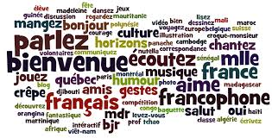

Activité 9 - Touches finales sur l’organisation de l’événement
Décorations pour l’événement
Photo nº 1 | Photo nº 2 | Photo nº 3
Description de la manière dont vous utiliseriez la photo n° 1 | Description de la manière dont vous utiliseriez la photo n° 2 | Description de la manière dont vous utiliseriez la photo n° 3
Photo nº 4 | Photo nº 5 | Photo nº 6
Description de la manière dont vous utiliseriez photo n° 4 | Description de la manière dont vous utiliseriez la photo n° 5 | Description de la manière dont vous utiliseriez la photo n° 6
Ressources (liens pour site Web)

Les décorations peuvent ajouter le facteur "wow" supplémentaire lorsque les invités arrivent à votre événement. En utilisant l'Internet, trouvez six images différentes que vous utiliseriez pour créer votre événement. Copiez et collez vos images dans le tableau ci-dessous. Indiquez comment vous utiliseriez les décorations de l'image pour votre événement.

Activité 10 – Invitation de l’événement
Nom: ________________ /50
Créez une invitation avec toutes les informations nécessaires pour la fête. Vous pouvez créer l'invitation à la main ou à l'ordinateur. Votre invitation doit être créative, facile à lire, sans fautes d'orthographe, colorée et refléter le type d'événement que vous organisez.
N’oubliez pas d’inclure :
- Le nom de l’événement | - Toute information importante du thème de l'événement
- La raison d’être de l’événement | - Toute demande spéciale
- La date, l’heure et le lieu | - À qui répondre

Grille d’évaluation adaptée : Invitation de l’événement
Critères d’évaluation | Niveau 0  0-49% | Niveau 1  50-59% | Niveau 2  60-69% | Niveau 3  70-79% | Niveau 4  80-100%
Exigences en matière de contenu et "éléments essentiels"  - Nom de l'événement  - Raison de l'événement  - Lieu, date, heure  - Informations importantes  - Demandes spéciales  - À qui s'adresser  /10 | L'invitation est incomplète, il manque des informations détaillées et de nombreux éléments (ex : 5 éléments manquants ou plus) et une réflexion importante est nécessaire pour améliorer l'invitation dans son ensemble. | L'invitation est incomplète et il manque des informations détaillées et des éléments (p. ex., 3-4 éléments manquants ou plus) et un examen plus approfondi est nécessaire pour améliorer l'invitation dans son ensemble. | L'invitation comporte la plupart des éléments nécessaires, mais il manque certaines informations. De plus, il manque des éléments à l'invitation (p. ex., 2 éléments ou plus manquants) et une réflexion plus approfondie est nécessaire pour améliorer l'invitation dans son ensemble. | Toutes les exigences sont remplies et soigneusement exposées. Tous les éléments de l'invitation sont inclus, mais un examen plus approfondi est nécessaire pour améliorer l'invitation dans son ensemble. | Toutes les exigences sont remplies et soigneusement exposées. Toutes les exigences relatives au menu d'invitation sont remplies. Tous les éléments sont inclus et complétés avec des considérations supplémentaires pour améliorer l'invitation dans son ensemble.
Propreté/ Organisation  /10 | Invitation n'est pas élaborée pour l'événement ; et n'a pas satisfait aux exigences de cette tâche. | L'invitation n'est pas soignée ni organisée et doit être examinée plus attentivement pour cette tâche. | L'invitation est quelque peu soignée et organisée et doit être réfléchie davantage pour cette tâche. | L'invitation est soignée et organisée et nécessite très peu de considération pour cette tâche. | L'invitation est extrêmement soignée et organisée et a dépassé les attentes pour cette tâche.
Design/ Créativité  /10 | La couleur, les images et l'intérêt visuel n'ont pas été ajoutés à l'invitation. Une attention particulière doit être accordée à l'amélioration de l'invitation dans son ensemble. | Peu ou pas de réflexion créative dans la conception des invitations. Très simple et aucun effort de créativité n'est présent. L'invitation ne comporte ni couleur ni images et n'a qu'un intérêt visuel limité par rapport à l'événement. | Modérément créatif. L'invitation a fait l'objet d'une réflexion sur la mise en page et la conception. Elle comporte des éléments visuellement intéressants, notamment des éléments liés à l'événement. | L'invitation comporte des éléments de créativité qui enrichissent l'information sur la présentation générale ; il y a de nombreux éléments visuellement intéressants qui se rapportent bien à l'événement. | Excellente attention aux détails créatifs. L'invitation est supérieure à la présentation moyenne ; il y a de nombreux éléments visuellement intéressants qui se rapportent bien à l'événement.
Communication du thème  /10 | Information et thème mal communiqués et sans rapport avec le thème de l'événement. | Communication des informations et des idées avec une clarté limitée par rapport au thème de l'événement. | Communication des informations et des idées avec une certaine clarté par rapport au thème de l'événement. | Communication des informations et des idées avec une grande clarté par rapport au thème de l'événement. | Communication des informations et des idées avec un haut degré de clarté en relation avec le thème de l'événement.
Utilisation du temps de préparation et de recherche  /10 | N'a pas utilisé le temps de préparation pour faire ses recherches et compléter l'invitation. | Utilise le temps de préparation et de recherche avec une attention limitée pour compléter l'invitation. | Utilise le temps de préparation et de recherche avec une certaine concentration pour compléter l'invitation. | Utilise le temps de préparation et de recherche avec une concentration considérable pour compléter l'invitation. | Utilise le temps de préparation et de recherche avec un degré élevé de concentration pour compléter l'invitation.

Annexe A – Format d’une recette
Nom de la recette :
Outils et équipements :  Température du four et durée de la cuisson : |  |  | Rendement :  Nombre de portions :
Ingrédients | Montant | Méthode

Annexe B – Rédaction de recettes en format cuisine ; Format PowerPoint
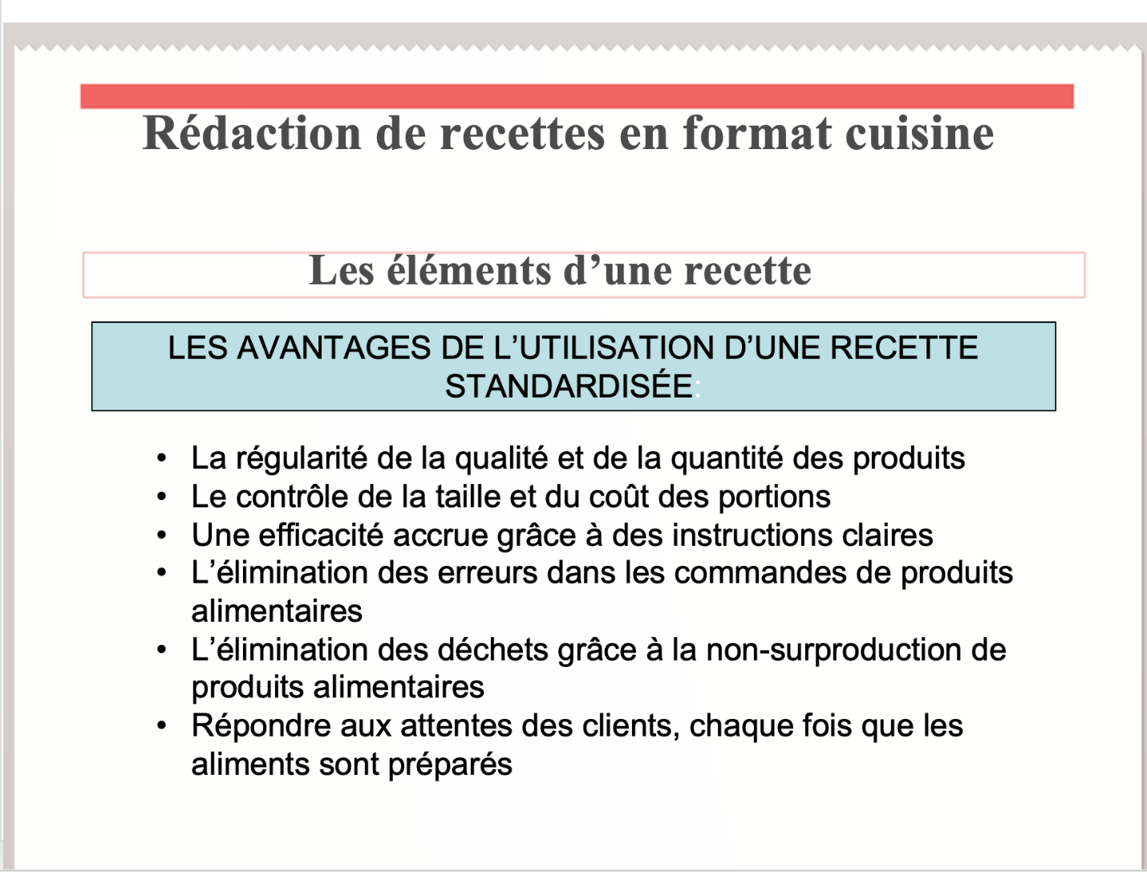
Rédaction d’une recette format cuisine.pptx
Rédaction d’une recette format cuisine.pdf

Références
Compétences du 21e Siècle: Document de Réflexion. Phase 1 : Définir les Compétences du 21e Siècle pour l’Ontario. Édition de l’hiver, 2016 https://pedagogienumeriqueenaction.cforp.ca/wp-content/uploads/2016/03/Definir-lescompetences-du-21e-siecle-pour-l_Ontario-Document-de-reflexion-phase-1-2016.pdf

Clipart et photos (Pixabay), 2020 www.pixabay.com
Codes des cours de spécialisation : Éducation Technologique, 11e et 12e année, édition révisée (2009) http://www.edu.gov.on.ca/eng/curriculum/secondary/techedemphasiscourses.pdf

Event Type Classifications http://hndeventmanagement.weebly.com/
Faire croître le succès: Évaluation et communication du rendement des élèves fréquentant les écoles de l’Ontario. Première édition, 1re - 12e année, 2010 http://www.edu.gov.on.ca/fre/policyfunding/growSuccessfr.pdf

Instagram logo, 2020 https://en.instagram-brand.com/#general
L’apprentissage pour tous : Guide d’évaluation et d’enseignement efficaces pour tous les élèves de la maternelle à la 12e année, 2013 http://www.edu.gov.on.ca/fre/general/elemsec/speced/LearningforAll2013Fr.pdf

Marketing Social Media Advertising Wordle (image), 2016 http://www.thefrenchcorner.net/2013/08/a-new-way-to-use-wordle.html
Recette format cuisine (présentation PowerPoint), 2020 https://www.octe.ca/download_file/force/5441/1506
The Differentiated Instruction Scrapbook http://www.edugains.ca/resourcesDI/EducatorsPackages/DIEducatorsPackage2010/2010DIScrapbook.pdf
Le curriculum de l’Ontario, 9e et 10e année: Éducation technologique, 2009 (révisé) http://www.edu.gov.on.ca/fre/curriculum/secondary/teched910curr09.pdf

Le curriculum de l’Ontario, 11e et 12e année: Éducation technologique 2009 (révisé) http://www.edu.gov.on.ca/fre/curriculum/secondary/2009teched1112curr.pdf

Twitter logo social icon, 2020 https://about.twitter.com/content/dam/about-twitter/company/brand-resources/en_us/Twitter_Brand_Guidelines_V2_0.pdf
Venue (Definition), 2020 https://www.collinsdictionary.com/dictionary/english/venue
Wordle (Definition), 2020 https://www.macmillandictionary.com/dictionary/british/wordleWordle (Free App), 2020 www.wordle.net

